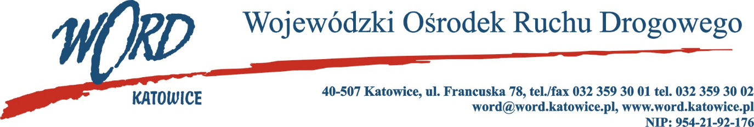
Postępowanie o udzielanie zamówienia publicznego o wartości poniżej 130.000 zł.

Katowice, dnia 15.03.2023 r.
AT-ZP.261.105.5.2023.ŁŻ
Informacja z otwarcia ofert w dniu 14.03.2023 r.
Dotyczy: informacji z otwarcia ofert w dniu 14.03.2023 r. o godz. 10.30 w postępowaniu pn. „Dostawa wyposażenia dla osób egzaminowanych oraz pracowników Wojewódzkiego Ośrodka Ruchu Drogowego w Katowicach podczas egzaminów w zakresie kategorii A, A1, A2, AM prawa jazdy”.
W przedmiotowym postępowaniu ofertę złożyli Wykonawcy:
Lp. | Wykonawcy | Część I |  | Część II
 |  | Cena brutto | Ilość punktów | Cena brutto | Ilość punktów
1. | Lubmar Andrzej Lubera ul. Jastruna 23, 33-100 Tarnów NIP: 8731681869 | 1372,68 | 100,00
Najkorzystniejszą ofertę w części I postępowania złożyła firma Lubmar Andrzej Lubera ul. Jastruna 23, 33-100 Tarnów NIP: 8731681869 i z tą też firmą zawarta zostanie stosowna umowa.
W części II postępowanie zostaje unieważnione ze względu na to, iż nie złożono żadnej oferty
Dyrektor WORD Katowice
Krzysztof Przybylski

